|  |  |  |  |  |
| --- | --- | --- | --- | --- |
| **Lundi 2/09** | **Mardi 3/09** | **Mercredi 4/09** | **Jeudi 5/09** | **Vendredi 6/09** |
| 8h30- 8H55  Accueil-présentation classe + Bingo | 8h20- 8H45  **Accueil-rituels :** maths  Nbre cible | 8h20- 8H45  **Accueil-rituels :** lecture | 8h20- 8H45  **Accueil-rituels :** EDL | 8h20- 8H45  **Accueil-rituels :** Maths  Nbre cible |
| **8h55 – 9h15 : Méthodo**  Informations sur les **cahiers** de liaison (informations à coller), de **poésie et du jour** (règles de présentation)  EDT de la journée | **8h45-9h20 : EDL**  Découverte du texte 1  -> Compréhension et Grammaire de texte  **9h20- 10h10**  **Histoire des Arts/ Langage oral et écrit :**  Découverte de l’œuvre  Louis XIV (Y. Rigaud)  oral/ écrit | **8h45 – 9h35**  **Histoire**  Louis XIV (S1)  -La monarchie absolue de droits divins  -Versailles | **8h45-9h35**  **Lecture / Product° écrite**  Histoires pressées  -lecture  -planification  -production écrite | **8h45-9h35**  **EDL** -**Grammaire**  Relecture du texte 1  Transposition |
| **9h15-10h10**  **Mathématiques :**  -Calcul mental : Nbres et X°  -Flash maths 1/a | **9h35-10h10**  **Orthographe**  Dictée du jour - phrase 1 | **9h35-10h10**  **Orthographe**  Dictée du jour- phrase 2 | **9h35-10h10**  **Voc/Product° écrite**  Enrichissement lex.  Révision du texte |
| **Récréation** | | | | |
| **10h30-11h30 Poésie :**  *La guenon, le singe et la noix,* JP Claris de Florian   * Compréhension * Copie * Illustration | **10h30-11h30 Mathématiques :**  - Calcul mental : Nbres et tables X (S2)  - flash maths 1/b  - Nombres : Grands nbres (S1- suite) | **10h30-11h30 Mathématiques**   * Calcul mental : Nbres et tables X (S3)   - flash maths 1/c   * Nombres : grands nbres (S2) | **10h30-11h30 Mathématiques**   * Calcul mental : tables X * flash maths 1/d-e * Grandeurs et mesures :   L’heure | **10h30-11h30 Mathématiques**   * Calcul mental : test 1 * Résoudre des problèmes relevant des quatre opérations (1) |
| **Pause méridienne** | | | | |
| **Lecture** offerte | **Lecture** offerte |  | **Lecture** plaisir | **Lecture** offerte |
| **14h-15h**  **Ateliers mathématiques :**  - Géométrie (reproduction de figures/frise)  - Nombres : enveloppes  - Calcul : tables de X° | **13h50 – 14h20 EMC :** Lecture + Règles de vie de la classe/règles de vie de l’école (discussion)  Retour sur ? des écrits J1  ________________________________  **14h20 – 15h Arts visuels :**  Couvertures du cahier de production écrite | **13h50 – 14h20**  **Anglais :**  -Rituels (les jours de la semaine )  Séance 1  _______________________________  **14h20 – 15h10 Géographie :**  Présentation + début S1 | **13h50-14h20**  **Lecture/littérature :**  *Les fables - Séance 1*  **________________________________**  **14h20-15h :**Conseil  Bilan semaine  Établir les responsabilités  de la classe |
| **Récréation** | | | | |
| **15h25- 16h10**  **Production écrite :**  *Exprimer ses goûts pour l’école-présentation-*  *« Je veux te dire …. »*  *_________________________________*  **16h10-16h30**  Rangement + Photo collective (1er jour !) |  |  | **15h25- 16h30**  **EPS**  **J**eu collaboratif  Relais |  |

|  |  |  |
| --- | --- | --- |
| **Lundi 4/09** | **Modalités de travail des élèves** | **Matériel** |
| **8h30- 8h45 : Accueil en classe**  Accueil-présentation classe (se familiariser avec l’espace et les enseignantes) + Bingo (se familiariser avec les camarades)  Appel, cantine, administratif  Rappel rapide des règles de l’école (Affiches) | Collectif | Listes des élèves  Coin anglais/date  Bingo |
| **8h55-9h15 : Méthodologie**  Informations sur les **cahiers** de liaison (informations à coller)  EDT de la journée présenté | Écoute collective | Cahiers des élèves  + Mots  Colle |
| **9h15- 10h10 : Mathématiques :**  **->Dictée de nombres**:  596/ 1305/ 3 417/ 12 508 / 602 038 /354 027  **->** Révisions tables X° (2,3,4)  **-> Flash maths 1/a**: repérer et placer des nombres sur une demi-droite graduée.  + réinvestissement  -> Coller dans le cahier du jour (Règles de présentation indiquées) |
| Consigne collective  Travail individuel sur ardoise  Mise en commun collective  Entrainement individuel | Ardoises  Guide du maître  TNI -> flash maths  Exercices individuels  Cahiers du jour |
| **10h10-10h30 : Récréation** |  |  |
| **10h30-11h15 : Poésie :**  ***La guenon, le singe et la noix****,* JP Claris de Florian   * Lecture/ Compréhension * Copie   (présentation du cahier et méthodo de la copie)   * Illustration (discussion en amont | Lecture individuelle puis collective  Oral interprétatif collectif  Copie et illustration individuelles | Cahiers de poésie  Modèles du Poème à copier |
| **11h15- 11h30 : Tutorat**  Les CM2 tutorent les CP pour la cantine |  |  |
| Pause Méridienne | | |
| **13h30-13h50 : Lecture offerte**  *Mon maître ne ressemble à rien (1)* | Coin bibliothèque ou terrasse  -> écoute active | roman |
| **13h50-15h10 : Ateliers de mathématiques**  - Géométrie : reproduction de figures/frises  - Nombres : Les enveloppes (S1 ACCES)   * Calcul : Mémoriser les tables de X° (3 et 4)   Les cartes :  1/ remplir au crayon à papier  2/ Vérifier à deux  3/ jouer au jeu de la bataille ou Memory | Consignes collectives  Ateliers tournants toutes les 20 min  3 groupes de 7 (1 autonome/1 avec XXXXXXX/ 1 avec XXXXXXX)  Bilan collectif des ateliers | - Feuilles blanches/petits carreaux  Modèle de figure géométrique  + Matériel de géométrie  - Enveloppes ABCD de numération + matériel de numération  - Cartes X° dans des enveloppes individuelles |
| **15h10-15h30 : Récréation** |  |  |
| **15h30-16h10: Production d’écrit**  **-> Présentation du cahier**  *1/Exprimer ses goûts pour l’école*  *2/« Je veux vous dire …. »*  **Obj**: s’exprimer à l’écrit en utilisant un langage construit | Consigne collective  Écriture individuelle   * étayage si nécessaire à la table d’appui   Lecture au groupe des productions (partie 1) | Cahiers de production écrite  Consignes écrites à coller |
| **16h10-16h30 :**  Devoirs : faire signer les mots du cahier et lire la poésie  Rangement  Photo **du 1er jour de CM2** | Écoute collective  Copie : individuelle  Rangement : collectif  Photo collective | Agendas individuels |

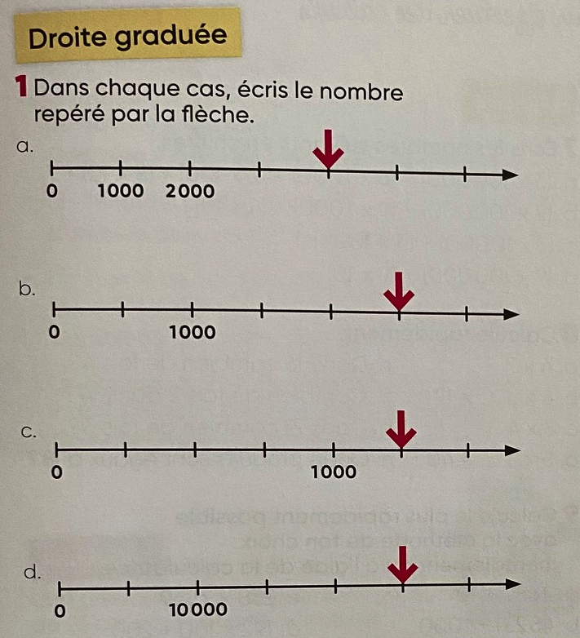

|  |  |
| --- | --- |
| Prénom : …………………………………………………  Je veux vous dire …………………………………………….  ……………………………………………………………………….  ……………………………………………………………………….  ……………………………………………………………………….  ……………………………………………………………………….  ……………………………………………………………………….  ……………………………………………………………………….  ……………………………………………………………………….  ……………………………………………………………………….  ……………………………………………………………………….  ……………………………………………………………………….  ……………………………………………………………………….  La/les question(s) que je veux vous poser :  ……………………………………………………………………….  ……………………………………………………………………….  ……………………………………………………………………….  ……………………………………………………………………….  ……………………………………………………………………….  ……………………………………………………………………….  ………………………………………………………………………. | Prénom : …………………………………………………  Je veux vous dire …………………………………………….  ……………………………………………………………………….  ……………………………………………………………………….  ……………………………………………………………………….  ……………………………………………………………………….  ……………………………………………………………………….  ……………………………………………………………………….  ……………………………………………………………………….  ……………………………………………………………………….  ……………………………………………………………………….  ……………………………………………………………………….  ……………………………………………………………………….  La/les question(s) que je veux vous poser :  ……………………………………………………………………….  ……………………………………………………………………….  ……………………………………………………………………….  ……………………………………………………………………….  ……………………………………………………………………….  ……………………………………………………………………….  ………………………………………………………………………. |

